Муниципальное казенное общеобразовательноеучреждение
Сортавальского муниципального района РеспубликиКарелия
Вяртсильская средняяобщеобразовательнаяшкола
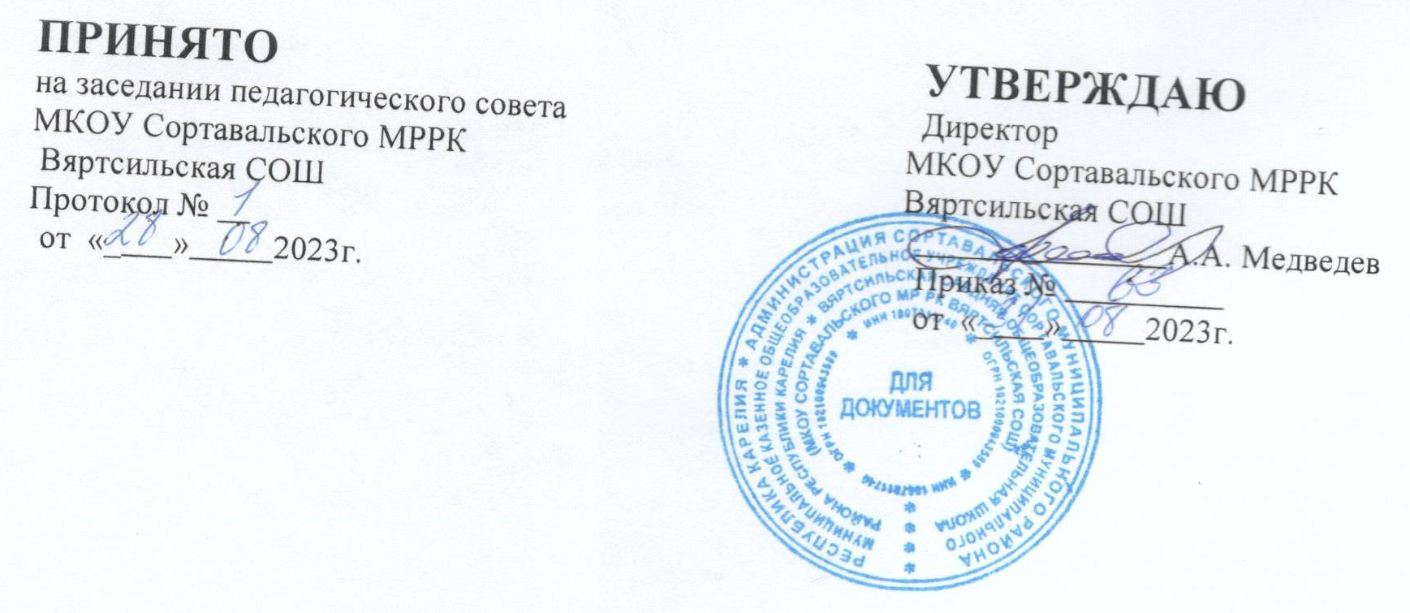
Календарный учебный график для ООП основного общего образования
на 2023/24 учебный год при пятидневной учебной неделе
Основное общее образование
Пояснительная записка
Календарный учебный график составлен для основной общеобразовательной программы основного общего образования в соответствии:
- с частью 1 статьи 34 Федерального закона от 29.12.2012 № 273-ФЗ «Об образовании в Российской Федерации»;
- СП 2.4.3648-20 «Санитарно-эпидемиологические требования к организациям воспитания и обучения, отдыха и оздоровления детей и молодежи»;
- СанПиН 1.2.3685-21 «Гигиенические нормативы и требования к обеспечению безопасности и (или) безвредности для человека факторов среды обитания»;
- ФГОС ООО, утвержденным приказом Минпросвещения от 31.05.2021 № 287.
1. Даты начала и окончания учебного года
1.1. Дата начала учебного года: 01.09.2023.
1.2. Дата окончания учебного года (5–7-е классы): 26.05.2024.
1.3. Дата окончания учебного года (8-9-е классы): 31.05.2024.
2. Периоды образовательной деятельности
2.1. Продолжительность учебного года:
5–7-е классы — 34недель;

Учебный период | Дата |  | Продолжительность
Учебный период | Начало | Окончание | Количество  учебныхнедель | Количество  учебныхдней
I четверть | 01.09.2023 | 27.10.2023 | 8,1 | 41
II четверть | 07.11.2023 | 29.12.2023 | 7,4 | 39
III четверть | 09.01.2024 | 22.03.2024 | 10,4 | 54
IV четверть | 01.04.2024 | 24.05.2024 | 8 | 40
Итого в учебном году |  |  | 34,4 | 174

8-9-е классы — 35 недель (в 9 классе без учета государственной итоговой аттестации (ГИА))
Учебный период | Дата |  | Продолжительность
Учебный период | Начало | Окончание | Количество  учебныхнедель | Количество  учебныхдней
I четверть | 01.09.2023 | 27.10.2023 | 8,1 | 41
II четверть | 07.11.2023 | 29.12.2023 | 7,4 | 39
III четверть | 09.01.2024 | 22.03.2024 | 10,4 | 54
IV четверть | 01.04.2024 | 31.05.2024 | 9 | 45
Итого в учебном году |  |  | 35,4 | 179

3. Продолжительность каникул, праздничных и выходных дней
5–7-е классы
Каникулярный период | Дата |  | Продолжительность каникул, праздничных и выходных дней в календарных днях
Каникулярный период | Начало | Окончание
Осенниеканикулы | 28.10.2023 | 06.11.2023 | 10
Зимние каникулы | 30.12.2023 | 08.01.2024 | 10
Весенние каникулы | 23.03.2024 | 31.03.2024 | 9
Летние каникулы | 26.05.2024 | 31.08.2024 | 98
8-9-й класс
Каникулярный период | Дата |  | Продолжительность  каникул, праздничных и  выходных дней в  календарных днях
Каникулярный период | Начало | Окончание*
Осенниеканикулы | 28.10.2023 | 06.11.2023 | 10
Зимние каникулы | 30.12.2023 | 08.01.2024 | 10
Весенние каникулы | 23.03.2024 | 31.03.2024 | 9
Летниеканикулы | 01.06.2024 | 31.08.2024 | 94
* Для обучающихся 9-х классов учебный год завершается в соответствии с расписанием ГИА.
4. Сроки проведения промежуточной аттестации
Промежуточная аттестация проводится без прекращения образовательной деятельности по предметам учебного плана с 17.04.2023 по 29.04.2023.
Класс | Предметы, по которым осуществляется промежуточная аттестация | Формыпроведенияаттестации
5 – 9 | Русскийязык | Контрольнаяработа
5 – 9 | Литература | Диагностическая работа
5 – 9 | Иностранный язык | Тестирование
5 – 6 | Математика | Контрольнаяработа
7 – 9 | Алгебра | Диагностическая работа
7 – 9 | Геометрия | Диагностическаяработа
7кл. | Вероятность и статистика | Тестирование
5 – 9 | Информатика | Диагностическая работа
5 – 9 | История | Собеседование
6 – 9 | Обществознание | Собеседование
5 – 9 | География | Тестирование
5 – 9 | Биология | Тестирование
7 – 9 | Физика | Диагностическаяработа
8 – 9 | Химия | Диагностическая работа
5 – 8 | Музыка | Собеседование
5 – 7 | Изобразительноеискусство | Собеседование
5 – 8 | Технология | Собеседование
5 – 9 | Физическаякультура | Тестирование
8 – 9 | Основыбезопасностижизнедеятельности | Тестирование
5 – 9 | Моя Карелия | Тестирование
5. Дополнительные сведения
5.1. Расписание звонков и перемен.
Урок | Продолжительность урока | Продолжительность перемены
1-й | 08:30–09:15 | 10 минут
2-й | 09:25–10:10 | 20 минут
3-й | 10:30–11:15 | 20 минут
4-й | 11:35–12:20 | 10 минут
5-й | 12:30–13:15 | 15 минут
6-й | 13:30–14:15 | 15 минут
7-й | 14:30–15:15 | –
Перерыв между уроками и занятиями внеурочной деятельности – 30 минут
Внеурочнаядеятельность | С 15:45 | –
5.2. Распределение образовательной недельной нагрузки
Образовательная деятельность | Недельная нагрузка в академических часах
Образовательная деятельность | 5-е классы | 6-е классы | 7-е классы | 8-е классы | 9-е классы
Урочная | 29 | 30 | 32 | 33 | 33
Внеурочная | 10 | 10 | 9 | 8 | 8
5.3. Режим работы образовательной организации
Период учебной деятельности | 5–9-е классы
Учебная неделя (дней) | 5
Урок (минут) | 45
Перерыв (минут) | 10–20
Периодичность промежуточной аттестации | 1 раз в год

